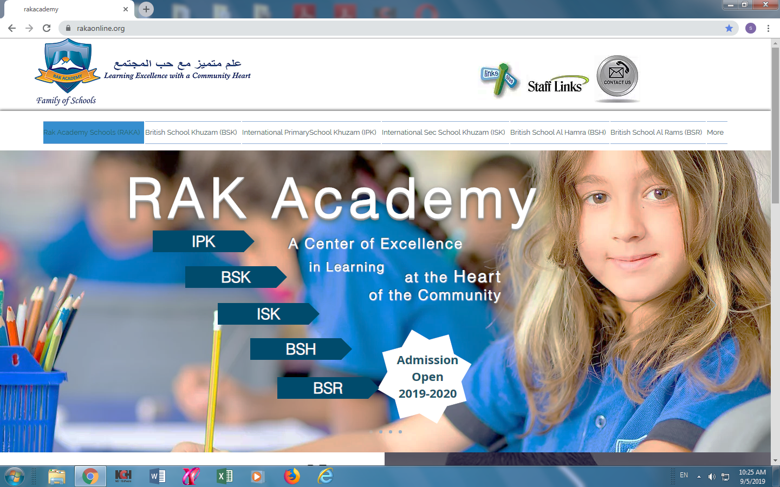**المدرسة الدولية بخزام**

**ورقة عمل الحال المفردة**

**اسم الطالب:................................................... الصف الثامن 2020/2021**



1. أنا دائماً منصوب

3. أبين هيئة الفاعل أو المفعول به

2. أنا دائماً نكرة(غير معرف بـ"ال"التعريف)

4. يُسأل عني باسم الاستفهام (كيف)

**أنا الحال لي أربع علامات تميزني ابحثوا عنها في الكلمات تجدوني**

**ميز النعت من الحال فيما تحته خط في الجمل التالية:**

1. **رجع الجنود المنتصرون : (................................)**
2. **أدِّب ولدَك صغيراً : (................................)**
3. **أدِّب ولدَك الصغيرَ: (................................)**
4. **استقبلتُ الأمهاتِ مستبشراتٍ: (................................)**

**عيِّن الحال في الجمل الآتية : الحال**

**1-عاد الصّيادان من الرحلة غانِمَيْن . ................................**

**2-تعيشُ الأسرُ المسلمةُ متماسكةً . ................................**

**3-تؤدي الأمهاتُ واجبهنَّ سعيداتٍ . ................................**

**4-يُحِبُّ الناسُ التاجرَ أميناً . ................................**

**أعرب ما تحته خط فيما يأتي :**

**1- يسعى المجدّان إلى المعالي جاهِدَيْنَ .**

**جاهِدَيْن : ...............................................................................................**

**2- يؤدي المسلم الصلاة خاشعا .**

**خاشعا:...............................................................................................**

**( عاد اللاعبون رافعين علم الدولة . )**

**رافعين : ...............................................................................................**

**املأ كلَّ فراغ بحال مناسبة فيما يأتي ، ثمَّ بيِّن علامة نصبها :**

**علامة نصب الحال**

**- أقبلت الطفلتان................................ .........................**

**- شرب أخوك العصيرَ............................... .........................**

**- يُعجبني الشَّبابُ......................... .........................**

**- أقبلت الطالباتُ ....................................... إلى المدرسةِ. .........................**

**صل بين الحال والنوع المناسب له بكتابة الرقم بين القوسين :**

1. **وقف الولد خائفا : ( ) حال جملة اسمية**
2. **يلعب الفريق وهو متحمس ( ) حال شبه جملة**
3. **جرى اللص بسرعة ( ) حال جملة فعلية**
4. **عاد الولد يعتذر ( ) حال مفرد**